**제7장**

광역 네트워크

*7-2*

**챕터 목표**

* 회로 스위칭을 정의하고, 회로 스위칭 아키텍처를 설명하며, 다양한 유형의 회로 스위칭 캐리어 서비스를 식별하고 설명합니다.
* 전용 회로를 정의하고 전용 회로 캐리어 서비스를 나열하고 설명합니다.
* 패킷 교환 네트워크에 대해 논의하고 다양한 유형의 패킷 교환 통신사 서비스를 나열하고 설명합니다.
* 기타 고속 통신사 서비스를 나열하고 설명합니다.
* 다양한 유형의 멀티플렉싱을 식별하고 설명합니다.

*7-3*

# 원격 연결

## 네트워크(계속)

* 회선 교환 통신 서비스
  + 회로 스위칭은 연결 기간 동안 엔드 노드를 독점적으로 사용하기 위해 포인트 A와 B 사이에 전용 통신 경로를 생성하는 통신 방법입니다.
  + 회선 교환 통신사 서비스의 데이터 요금은 모뎀 다이얼업 속도 28.8Kbps에서 56Kbps, 보급형 광대역 데이터 요금은 1.544Mbps입니다.
  + 원격 위치 간의 데이터 전송 요구 사항이 대부분 텍스트 기반이며 지속적인 연결이 필요하지 않은 경우 기업은 회선 교환 통신사 서비스를 구현합니다.

*7-4*

# 원격 연결

## 네트워크(계속)

* 회선 교환 통신사 서비스(계속)
  + 모든 회선 교환 서비스는 원격 위치 간에 통신사 서비스 인프라를 제공하는 PSTN을 사용합니다.
  + 회선 교환 연결은 원격 위치에 연결할 때 유연성을 제공합니다. 원격 컴퓨터 또는 네트워크에 연결하기 위해 번호를 누르면 연결이 끊어질 때까지 유지됩니다.
  + 회로로 전환된 연결은 연결 시간 1분마다 충전됩니다.

*7-5*

**PSTN을 통한** **LAN-to-LAN** **연결**

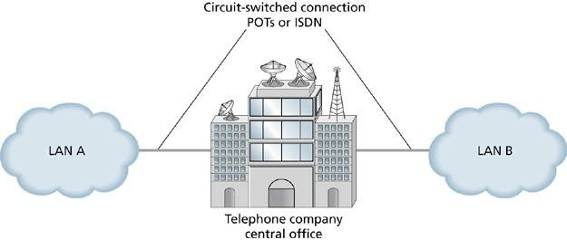

*7-6*

# 원격 연결

## 네트워크(계속)

* 통합 서비스 디지털 네트워크
  + ISDN은 디지털 회로 교환 서비스입니다.
  + 원래 1960년대에 아날로그 전화선의 디지털 대체품으로 개발되었습니다.
  + ISDN에는 일반 아날로그 전화선과 동일한 기능이 많이 있습니다.
  + ISDN은 음성 및 데이터 트래픽, 그래픽, 비디오, 오디오 및 디지털로 변환할 수 있는 기타 모든 데이터를 수용할 수 있습니다.
  + AT&T가 전화 독점을 하던 시절 미국의 모든 가정에서 전화 교체 비용 때문에 결코 널리 배치된 적이 없었습니다.

*7-7*

# 원격 연결

## 네트워크(계속)

#### 소넷(SONET)

* + 광섬유 케이블을 통한 고속 데이터 통신을 위한 ANSI 표준입니다.
  + 광학 캐리어 레벨(OC-x*)로* 정의됩니다.
  + SONET은 내결함성을 위해 중복 링으로 배치됩니다.

## SONET 링 인프라

*7-8*



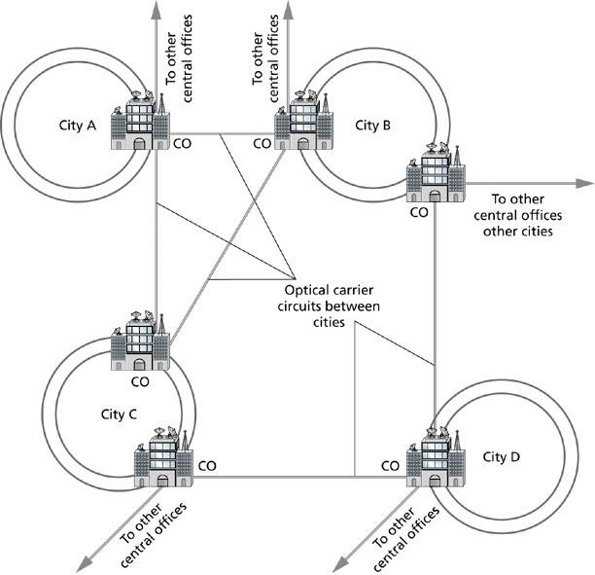

*7-9*

# 원격 연결

## 네트워크(계속)

#### 패킷교환식 반송파 서비스

* + 보다 효율적인 데이터 및 음성 전송 서비스로 개발되었습니다. 패킷 교환으로 전송 회로의 유휴 시간이 줄어듭니다.
  + 항상 켜져 있고 전송할 준비가 되어 있습니다.
  + 패킷 교환 서비스에서는 통화 설정이 없습니다.
  + 연결을 사용하지 않을 때는 낭비되는 용량이 없습니다.

*7-10*

# 원격 연결

## 네트워크(계속)

#### 패킷 교환 캐리어 서비스(계속)

* + 그림에서 클라우드로 표시됩니다.
  + PDN(Public Data Network)이라고 합니다.
  + 패킷은 PDN에 도달하기 위해 패킷 어셈블러/디셈블러(PAD)를 통과해야 합니다.

*7-11*

### 회로 교환 및 전용 회로 네트워크 vs. 패킷 교환 네트워크

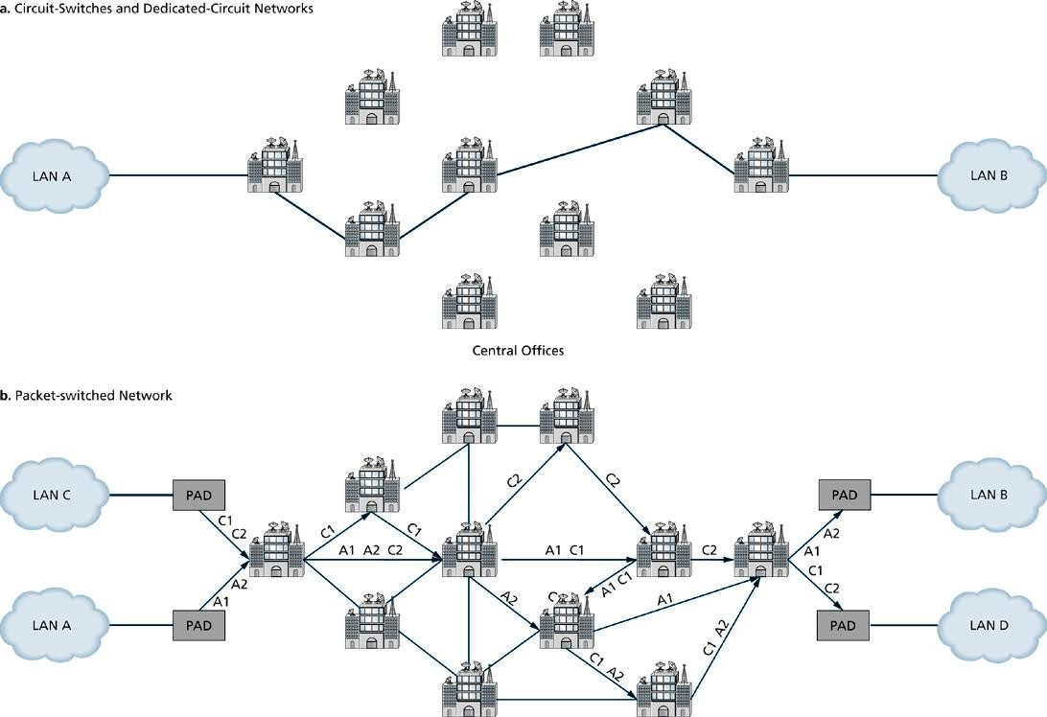

*7-12*

# 원격 연결

## 네트워크(계속)

#### 패킷 교환 서비스

* + X.25는 최대 데이터 전송 속도가 64Kbps인 원격 시스템 간의 PSTN을 통한 데이터 통신을 지정합니다.
  + 프레임 릴레이는 56Kbps에서 45Mbps 사이의 데이터 전송 속도를 제공합니다.
  + 비동기 전송 모드(ATM)는 셀 릴레이 기술의 널리 인정되는 표준입니다.

*7-13*

# 원격 연결

## 네트워크(계속)

* 기타 고속 통신사 서비스
  + DSL(Digital Subscriber Line Technologies)은 초고속 인터넷 접속 및 데이터 통신을 위해 기존 전화선을 사용합니다.
  + DSL은 고객 모두에게 추가 장비가 필요합니다.

위치와 운송업체의 중앙 사무실에 있습니다.

* + 고객은 DSL 모뎀과 라인 스플리터가 필요합니다 .
  + 통신사의 중앙 사무실(CO)은 들어오는 음성과 데이터 트래픽을 분리하기 위한 메인 배포 프레임이 필요합니다.
  + 또한 통신사의 CO는 DSL 데이터 스트림을 ATM 셀로 변환하기 위해 DSLAM(Digital Subscriber Line Access Multiplexer)이 필요합니다.

## DSL 구성

*7-14*



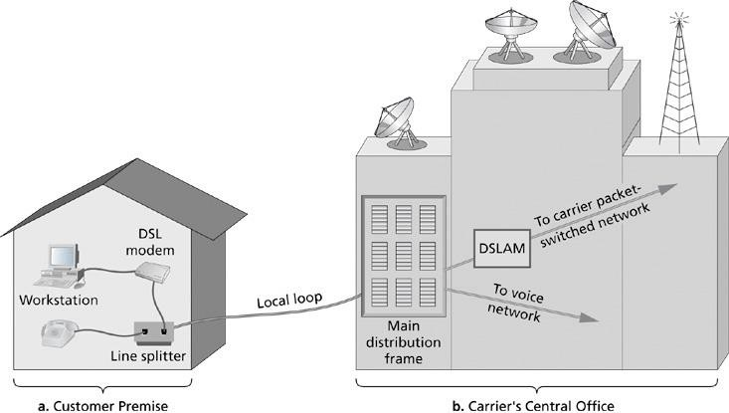

*7-15*

# 원격 연결

## 네트워크(계속)

#### 기타 고속 통신사 서비스(계속)

* + VDSL은 매우 높은 데이터 속도의 DSL입니다.
  + 업로드 속도는 16Mbps에 육박합니다.
  + 다운로드 속도는 52Mbps에 육박합니다.
  + 고객 건물과 중앙 사무실 사이의 거리는 4,000피트 이하여야 합니다.
  + VDSL에는 서로 호환되지 않는 경쟁 표준이 있습니다.

*7-16*

# 원격 연결

## 네트워크(계속)

* 기타 고속 통신사 서비스(계속)
  + CATV(Cable Television)는 가정 사용자, 홈 오피스 및 중소기업을 대상으로 판매됩니다 .
  + 전송 속도 3Mbps 업로드 및 다운로드

27-56Mbps 범위의 속도를 달성할 수 있습니다.

* + 고객 장비에는 케이블 모뎀과 이더넷 NIC 또는 USB 포트가 포함됩니다.
  + CATV사는 HFC(Hybrid Fiber Coax) 네트워크, 케이블 헤드엔드 송신기 및 CMTS(Cable Modem Termination System)를 제공합니다.

*7-17*

IMT2000 3GPP - **데이터 전송을 위한 케이블TV망**

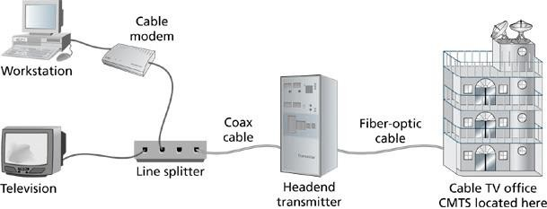

*7-18*

# 원격 연결

## 네트워크(계속)

* 기타 고속 통신사 서비스(계속)
  + MEN(Metropolitan Ethernet Network)은 조직 캠퍼스의 물리적 경계를 넘어 고속 이더넷 연결을 제공합니다.
  + 100Mbps 이더넷, 1Gbps 이더넷 또는 10Gbps 이더넷을 통신사로 지정할 수 있습니다.
  + 메트로 이더넷 포럼(MEF)은 메트로 이더넷 표준 개발을 감독합니다.

*7-19*

# 원격 연결

## 네트워크(계속)

* 기타 고속 통신사 서비스(계속)
  + 수동 광학 네트워크(PON)는 고객과 통신사의 CO 사이에서 모든 활성 구성 요소가 제거된 광섬유 네트워크입니다.
  + 광 스플리터는 여러 고객에게 광 신호를 분배합니다.
  + ATM 기반 PON(APON)은 155Mbps 또는 622Mbps를 제공합니다.

다운스트림은 Mbps, 업스트림은 155Mbps입니다.

* + 이더넷 PON(EPON) 및 기가비트 이더넷 PON(GPON)이 개발 중입니다.

## 패시브 광 네트워크

*7-20*



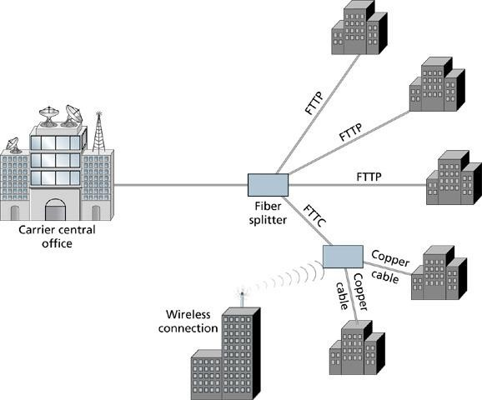

*7-21*

# 원격 연결

## 네트워크(계속)

#### 기타 고속 통신사 서비스(계속)

* + 무선 MAN/WAN 서비스는 30마일 비시선 범위에서 최대 70Mbps의 공유 대역폭을 제공합니다.
  + 무선 MAN/WAN 서비스는 일반적으로 WiMAX로 알려져 있습니다.
  + WiMAX는 IEEE 802.16 표준을 따릅니다.

*7-22*

# 캐리어를 통한 데이터 통신

#### 멀티플렉싱

* 다중화는 여러 소스의 여러 신호를 하나의 복합 신호로 결합합니다.
* 복합 신호는 통신사와 다른 통신사의 네트워크를 통과합니다.
* 멀티플렉싱을 통해 통신사의 가용 인프라를 보다 효율적으로 활용할 수 있으며, 저렴한 요금으로 고속 WAN 서비스를 제공할 수 있습니다.

## 캐리어에서의 멀티플렉싱

*7-23*



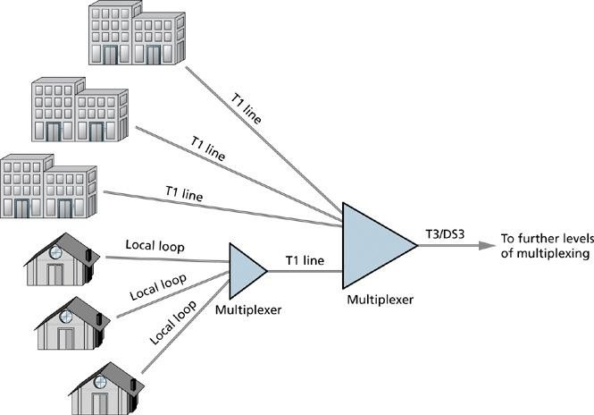

*7-24*

## 캐리어를 통한 데이터 통신(계속)

#### 멀티플렉싱(계속)

* 통신사는 다음과 같은 복합적이고 복잡한 신호를 만들기 위해 여러 유형의 멀티플렉싱을 구현합니다.
  + 주파수분할다중화(FDM)
  + 시분할 다중화(TDM)
  + STDM(Statistical Time-Division Multiplexing)
  + 파장분할다중화(WDM)
  + DWDM(Dense Wavelength Division Multiplexing)
  + 역다중화(IMUX)

## 주파수분할다중화

*7-25*



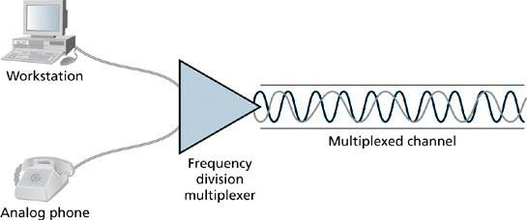

## 시분할 다중화

*7-26*



